***Sistemas operativos 2***

***Alumno:*** *Manuel Enrique*

*Ramirez Lopez*

***Modulo*** *5*

***Actividad 3***

***Unidad*** *5*

***Fecha de entrega:***

*03/11/2021*

***Seguridad en equipos móviles***

La seguridad de los dispositivos móviles se ha convertido en un tema muy importante por el "ataque" recibido y el aumento de consecuencias Estos son todos. Estos ataques son populares Incremento de dispositivos móviles, información personal y confidencial El almacenamiento y las operaciones que se realizan a través de ellos, como Bancos. Un dispositivo móvil consta de un conjunto de componentes Hardware capaz de soportar múltiples tecnologías inalámbricas (GSM, UMTS, Wifi, Bluetooth, etc.), destacan uno o más procesadores Alto rendimiento, permitiendo ejecutar sistemas operativos muy complejos y una gran cantidad de aplicaciones que requieren gran capacidad calcular. Todos estos han aumentado significativamente las diferentes vulnerabilidades. Exponga este tipo de equipo.

***Introduccion***

Para la mayoría del publico en general, la seguridad en sus dispositivos no es de gran relevancia, incluso para los fabricantes de dichos dispositivos, claro teniendo excepciones donde anteponen la seguridad de la informacion antes que sacrificar datos.

¿Pero por que pasa esto?

La informacion que ronda por las redes no hacen alucion o le dan la relevancia que debería tener, al no “publicar” casos reales o donde de verdad estén afectando al publico, para estas medidas, la población no se preocupa por que no tienen informacion de valor unicamente se preocupa por sus accesos a bancas móviles, donde en caso de filtración de datos los mismo usuarios acuden a sucursales físicas para hacer los procesos correspondientes.

***Material y métodos***

Para este experimento probaremos distintos métodos de seguridad que depende mucho del dispositivo o software que se utilicen

***IOS***

Los usuarios de estos dispositivos los cuales pueden abarcar desde Iphone, ipads, ipods, pueden estar con la tranquilidad de que cuentan con los dispositivos ,mas confiables y seguros del mercado, donde su nivel de protección es de los mas seguros así lo afirma l*a agencia nacional de seguridad de los estados unidos*, con la cual esta misma a tenido muchos intentos fallidos al intentar sacar informacion de dichos dispositivos, claro esta el nivel de seguridad que maneja la marca apple.

Sin embargo no esta de mas no confiarse de un sistema que por mas seguro que sea, si el usuario no tiene el debido cuidado este mismo puede comprometer la seguridad de sus datos.

Algunos consejos que brinda

***Configurar un código seguro***

Configurar un código para desbloquear el iPhone es lo más importante que debes hacer para proteger a tu dispositivo

***Usar Face ID o Touch ID***

Face ID o Touch ID ofrece una manera segura y práctica de desbloquear tu iPhone, autorizar compras y pagos e iniciar sesión en muchas apps de terceros.

***Activar Buscar Mi iPhone***

Encontrar te ayuda a encontrar tu iPhone si lo pierdes o te lo roban e impide que otra persona lo active o use si está perdido.

***Proteger tu Apple ID***

Tu [Apple ID](https://support.apple.com/es-mx/guide/iphone/aside/iphfd5021a18/15.0/ios/15.0) da acceso a tus datos en iCloud y a la información de tus cuentas de servicios como App Store y Apple Music.

Permitir que el iPhone cree una contraseña segura si “Iniciar sesión con Apple” no está disponible

***Controlar el rastreo de Apps***

Todas las apps deben recibir tu permiso antes de poder rastrearte entre apps y sitios web propiedad de otras compañías para mostrar anuncios o compartir tu información con corredores de datos. Una vez que hayas otorgado o rechazado el permiso de una app, puedes [cambiar los permisos](https://support.apple.com/es-mx/guide/iphone/iph4f4cbd242/15.0/ios/15.0) cuando quieras e impedir que las apps te pidan permiso.

Usar el Internet de forma privada con la retransmisión privada de iCloud

Si te suscribes a iCloud+, puedes usar la retransmisión privada de iCloud (beta) para ayudar a impedir que los sitios web y proveedores de servicios de red creen un perfil detallado sobre ti. Si activas la retransmisión privada de iCloud, el tráfico que salga de tu iPhone estará encriptado y se enviará mediante dos retransmisiones de Internet separadas, lo que impedirá que los sitios web vean tu dirección IP y tu ubicación, y evitará que los proveedores de red recopilen tu actividad de navegación. Así, un sitio web o proveedor de red no podrá saber simultáneamente quién eres y qué sitios web visitas.

***Android***

Sin embargo en Android como forma o esta presente en mas dispositivos y fabricantes, la seguridad se ve reflejada por cada fabricante es decir que tanto le dan importancia a la misma, ya que “Android” es un sistema y las marcas adaptan distintas capas de personalización desde las cuales se puede o no gestionar aspectos claves de seguridad. Hablando del núcleo en si lo que es Android este apuesta todo a la transparencia, donde el usuario es cociente de de que permitir y que no.

Algunos puntos que Android brinda de manera base son:

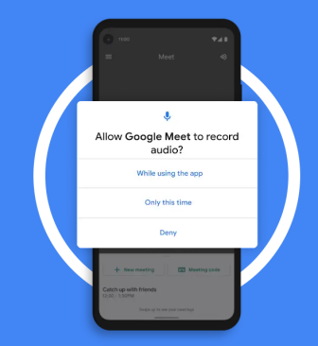

***Decide cuándo quieres compartir información***

Elige cuándo quieres que las apps accedan a la información

Con Android, eliges cuándo compartir información personal con las apps que descargas. Las notificaciones de privacidad te permiten decidir si quieres compartir el acceso al micrófono, la cámara o la ubicación, ya sea solo una vez, todo el tiempo o nunca. Porque tú debes tener el control, no el teléfono.

***Revisamos las apps olvidadas***

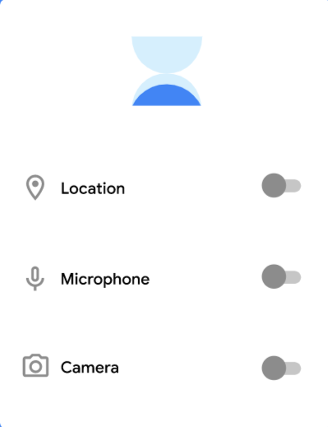Deja de compartir datos con apps que no usas

Si hace meses que no abres una app, como la app del festival de música que ya ni recuerdas, Android puede desactivar automáticamente sus permisos para que no tenga acceso continuo a tus datos. Pero no te preocupes, puedes volver a activarlos en cualquier momento. Es como un servicio de limpieza para tu teléfono que hacemos por ti.

***Sólida protección interna***

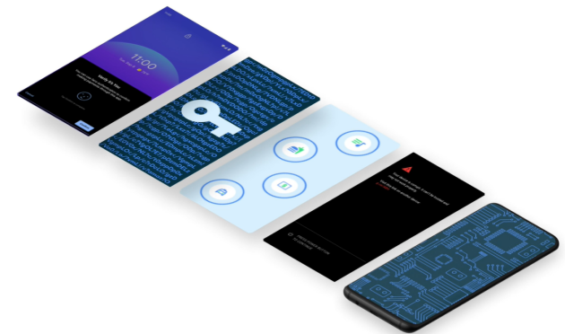Como nuestro objetivo principal es mantenerte a salvo, incluimos medidas de seguridad en cada detalle de Android, incluidas las partes que no se ven. La encriptación del dispositivo protege tus datos cuando el teléfono está bloqueado, por lo que cualquiera que intente robar tu información solo verá contenido codificado. Y, cuando haces una copia de seguridad del teléfono en la nube, se encripta todo por completo con tu PIN. Por lo tanto, solo tú puedes acceder a esa información. Además, protegemos cada app a nivel del sistema operativo, por lo que otras apps no pueden espiar lo que haces. Además, te notificaremos si creemos que alguien manipuló tu sistema operativo. Estas funciones están siempre activadas y operan en segundo plano para garantizar la protección automáticamente.

***Resultados***

Los resultados de esta prueba por ponerlo así, son la seguridad y conciencia de usuario sobre los mecanismos de seguridad que están presentes, sin embargo no están absueltos de posibles filtraciones de informacion por parte del usuario.

-Un aspecto que se mejoro fue la conciencia del cliente sobre la instalación de apps de terceros, es decir obtener aplicaciones fuera de su tienda oficial (Play Store y App Store) estas mismas descargando software malicioso por medio de Internet sin saber que es realmente.

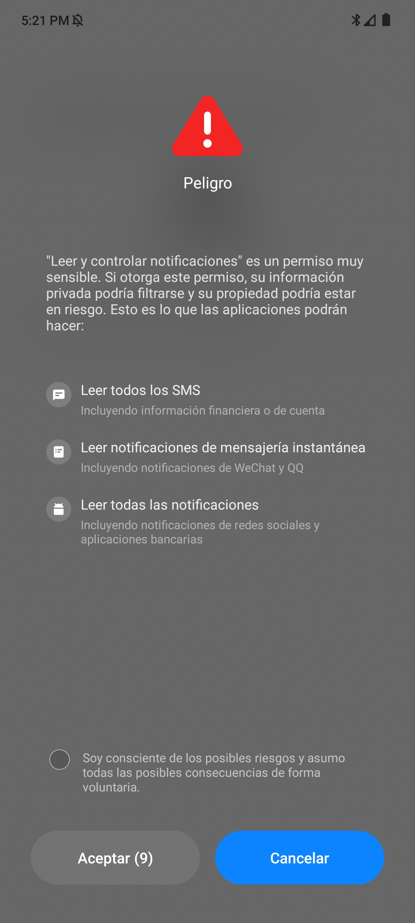

-La responsabilidad del usuario al no conectarse a redes publicas así mismo ingresando datos sensibles por medio de cuestionarios.

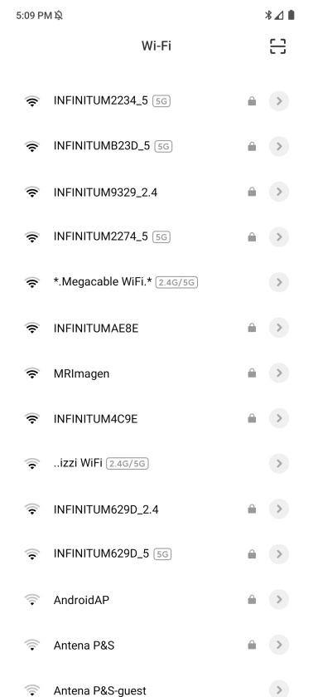

-La protección física del dispositivo adjunto a un código de seguridad o metodo de 2 pasos para asegurar un dispositivo/cuenta seguro,

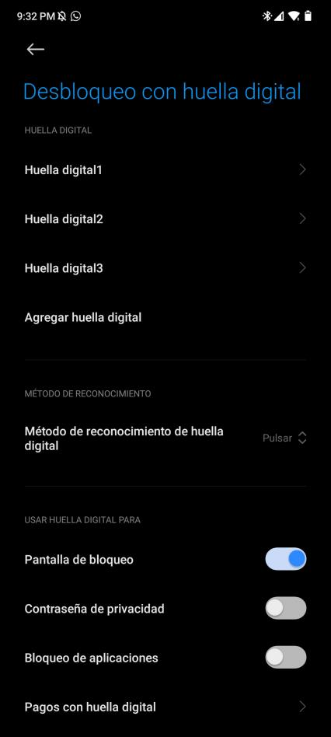

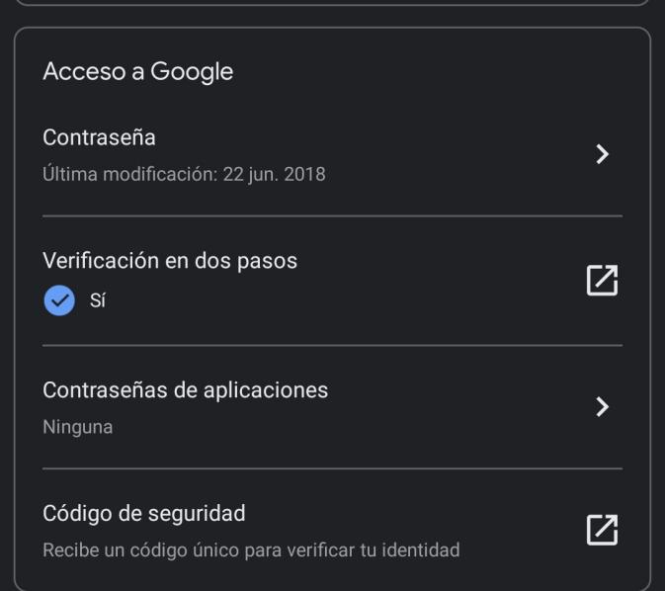

***Bibliografía***

Enrique Ramirez. (2021). Usa las protecciones integradas de seguridad y privacidad del iPhone.. 2021, de privada Sitio web: <https://support.apple.com/es-mx/guide/iphone/iph6e7d349d1/ios>

Enrique Ramirez. (2021). La seguridad de los dispositivos iOS, irrompible según la NSA. 2021, de privada Sitio web: <https://www.applesfera.com/aplicaciones-ios-1/la-seguridad-de-los-dispositivos-ios>

Enrique Ramirez. (2021). Diseño que prioriza tu seguridad. 2021, de privada Sitio web: <https://www.android.com/intl/es-419_mx/safety/>